Visite de Pré-Installation VIEUX LÉVIS SANS FIL
ZAP Antenne Bégin_B Petits Oignons 35 rue Bégin

Jeudi le 14 octobre 2010 18 hres.
Visite de préinstallation effectuée par Alexandre, Louis et Serge. Le responsable de l'informatique n'étais pas là lors de notre visite. Il faudra donc refaire une visite pour faire approuver ce plan par Jean-Luc (le responsable) après le 25 octobre. En particulier, le trou dans le cadre de fenêtre pour faire sortir le cable ethernet extérieur.

Lien Internet:
Pour l'installation, nous allons utiliser une connexion internet Bell, le modem et le routeur sont situé dans le backstore de l'épicerie. Nous n'utiliserons pas aucun cablage qui passe par le deuxième étage car ils va y avoir des rénovations bientôt.

Système de transaction et de paiement électronique:
Le système de transaction bancaire et paiement utilise internet. D'après ce qu'on a compris, il passe par un routeur wifi situé dans le plafond suspendu près du routeur de Bell. Nous n'avons pas besoin de modifier le système de transaction et de paiement électronique.

L'installation ZAP consistera en 2 éléments principaux, un routeur Linksys et un émetteur extérieur avec antenne et amplificateur (Bullet)

- Borne intérieure Routeur Linksys: La borne zap devra être placée dans la salle à manger, très près de la fenêtre (il y a une tablette qui ferait l'affaire sur le mur ouest, voir X bleu sur photo 1). Cet emplacement a été choisi pour pouvoir couvrir la salle à manger ainsi que la terrasse extérieure (qui s'étend loin sur le trotoire vers l'Est). Il faut être près de la fenêtre puisque les murs sont épais et en ciment et qu'on veut s'assurer que le signal puisse se propager à l'extérieur.
- Matériel: La borne ZAP Routeur Linksys, une très longue rallonge (20 pieds environ) pour se rendre à la prise de courant sur le mur opposé (mur Est de la salle à manger). Il faudra aussi des crochets pour faire passer la rallonge au dessus de la vitre de la salle à manger (photo 1). L'injecteur pour la bullet sera aussi être placé à cet endroit.
Photo 1 - Vue de l'emplacement de la borne à partir de la terrasse
- Câblage vers l'émetteur intérieur: Nous aurons besoin d'une switch pour libérer un port sur leur routeur wifi qui est situé dans le plafond suspendu du backstore (Photo 2). Deux des ports de ce routeur sont utilisés par un ordinateur et une imprimante situés juste en dessous (Photo 3). Ce sont ces deux ports que l'on peut libérer avec la switch, il ne faudrait pas toucher aux autres fils car ils servent à rejoindre les caisses et les systèmes de transaction et de paiement électronique. Pour faire le trajet de leur routeur wifi vers la borne ZAP, il va falloir passer un long fil ethernet intérieur par le plafond suspendu jusqu'à la salle à manger. Il y a un "racourci" du backstore vers la cuisine (voir photo 4) qui traverse les deux cloisons par un trou près d'une poutre en métal dans le plafond suspendu. Ce trou est très près de leur routeur wifi. De l'autre côté du trou il y a un plafond suspendu jusqu'à l'emplacement de la borne ZAP le fil pourra passer facilement par là. Le trajet est assez long il faudra apporter une bonne roulette/boite de fil ethernet.

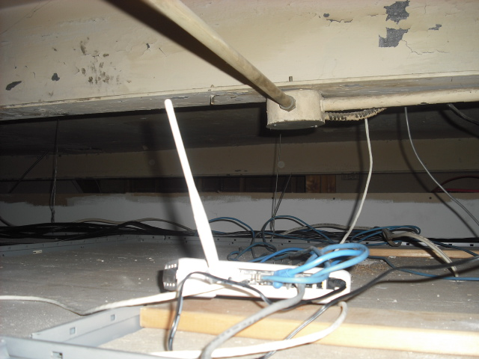Photo 2 - Vu du routeur wifi sur le plafond suspendu dans le backstore

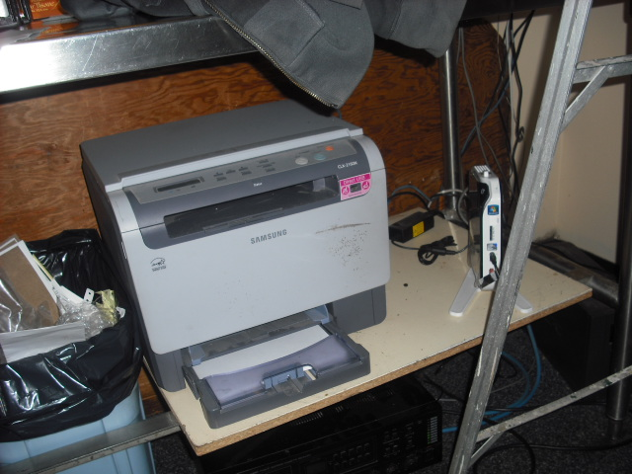Photo 3 - Imprimante et ordinateur (mini boitié blanc à droite de l'imprimante) qui seront branchés sur la switch

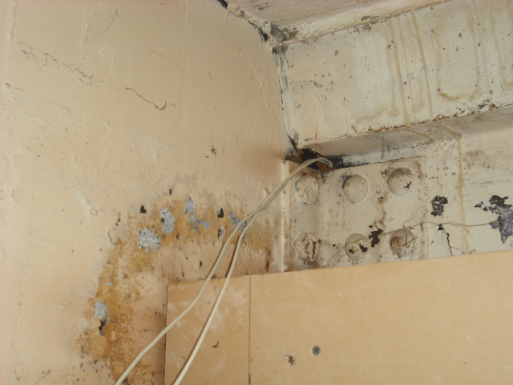Photo 4 - Racourci vers la cuisine par un trou au dessus du plafond suspendu

- L'émetteur extérieur (Antenne-Bullet) et cablage extérieur: L'emplacement de l'antenne prévue pour l'émetteur serait directement sous la corniche (photo 5).

- Matériel antenne : Antenne SPLG22, Bullet B5, kit intempéries extérieur, un support d'antenne et quelque chose pour fixer le fil sur le mur de brique.
- Il faudra aussi une mèche pour percer le cadre de fenetre en bois ou le mur de brique.
- Matériel cable : 50 pieds de câble ethernet extérieur quelques connecteurs Tie-wrap, vis fixations de câbles divers
- Nous ne savons pas s'il y a un accès par le toit. Il va donc falloir une échelle très longue pour atteindre la corniche.
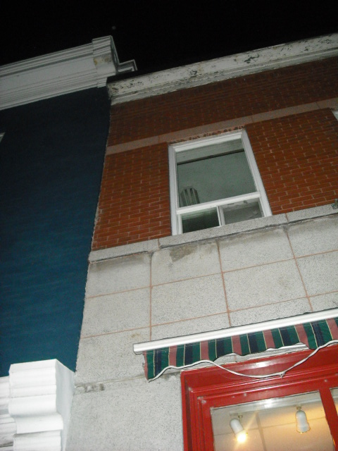Photo 5 - Position de l'antenne et du bullet ainsi que le trajet du fil extérieur

Final: Modifications au plan de départ:

Alexandre Loui Dave et Serge ont complétés l'installation le mardi
- La position de l'AP Linksys WRT54GL diffère légèrement du document, elle est camouflé dans le plafond suspendu, côté comptoir réception (caisse). Une rallonge qui monte vers le plafond pour alimenter la borne et l'injecteur du bullet trahit sa présence.

- L'antenne/bullet extérieur est fixée plus haut directement sur le toit et non sur le mur de brique.

